Temat: Wyroby włókiennicze – tkanina, dzianina

Krótkie przypomnienie

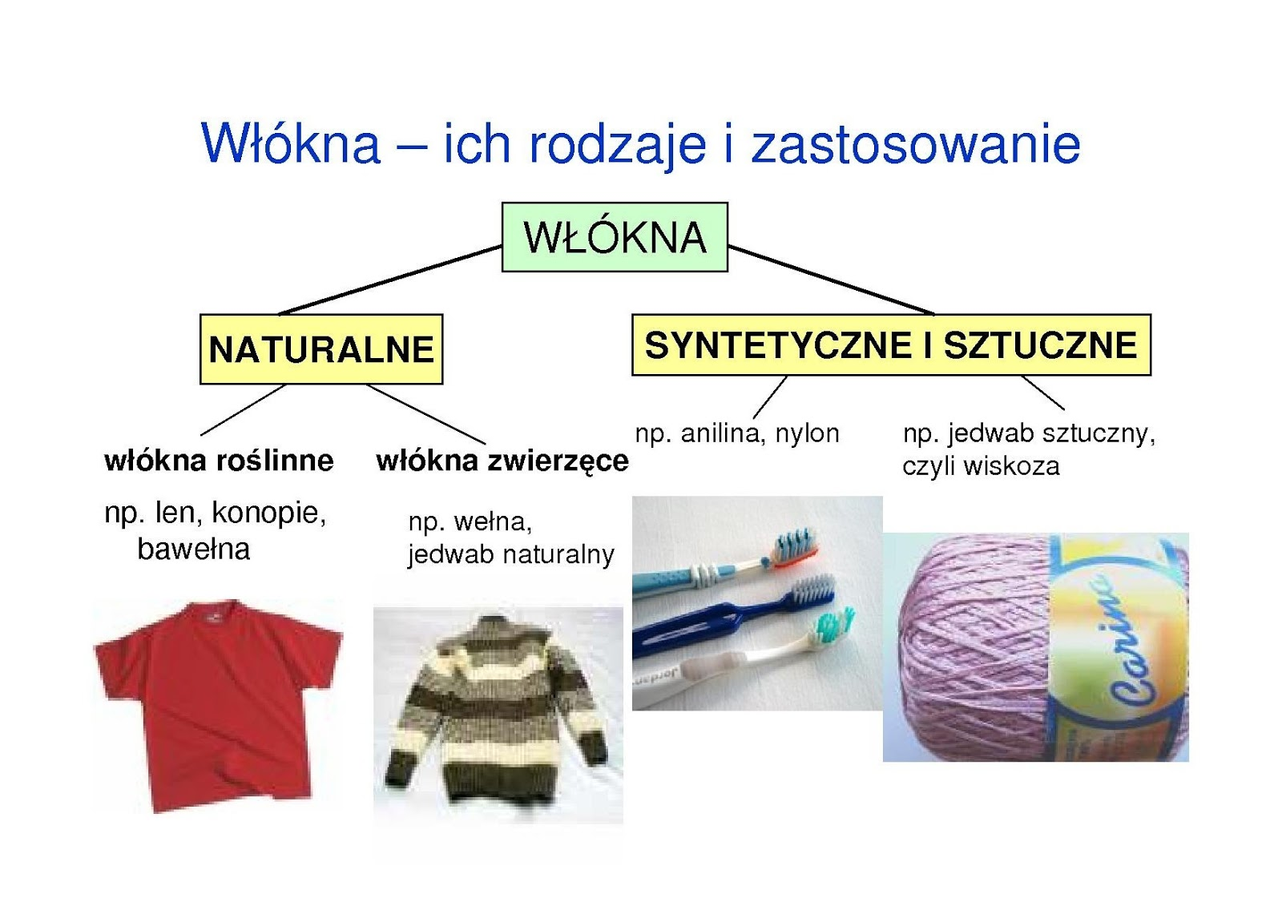

RODZAJ WŁÓKNA ZALETY WADY
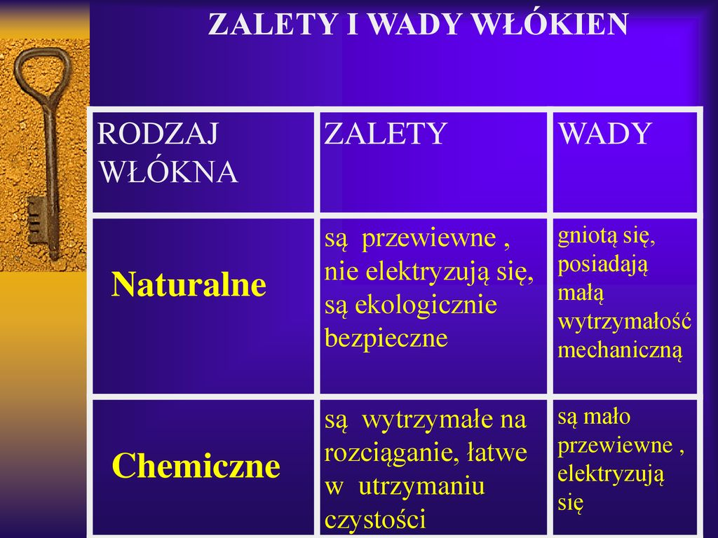

Wytwarzając tkaninę, należy uwzględnić różne czynniki:

WŁASNOŚCI UŻYTKOWE WYROBU | odporność na: -brudzenie się, elektryzowanie,
ESTETYKA | -odbarwienie, gniecenie, rozciąganie,
TRWAŁOŚĆ | wytrzymałość na: wypychanie , ścieranie rozdzieranie,
WŁAŚCIWOŚCI HIGIENICZNE | przepuszczalność pary wodnej, przewiewność, , ciepłochłonność

:

Podstawowymi materiałami do wyrobu odzieży są : - TKANINA – DZIANINA

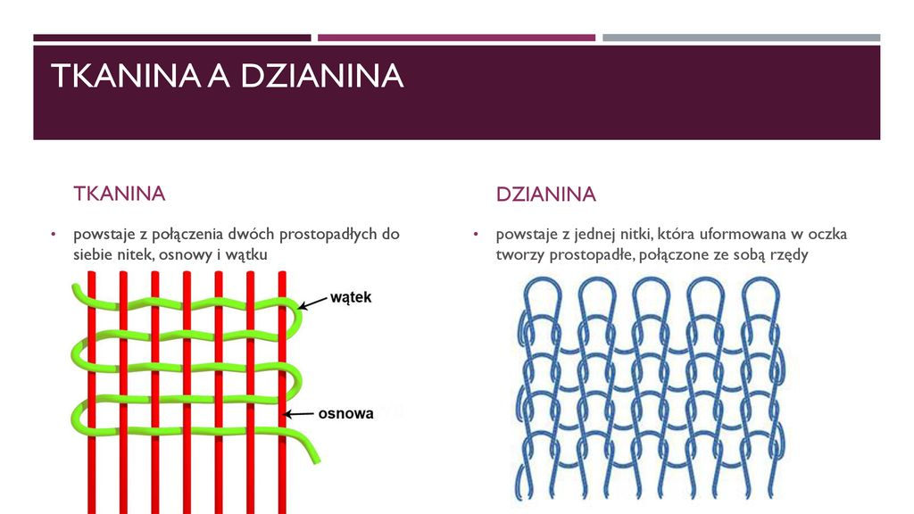

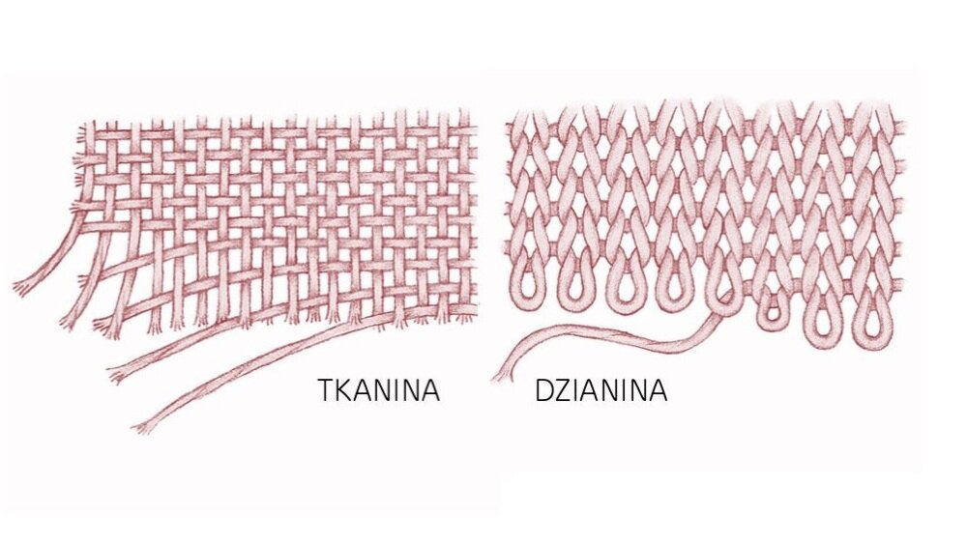

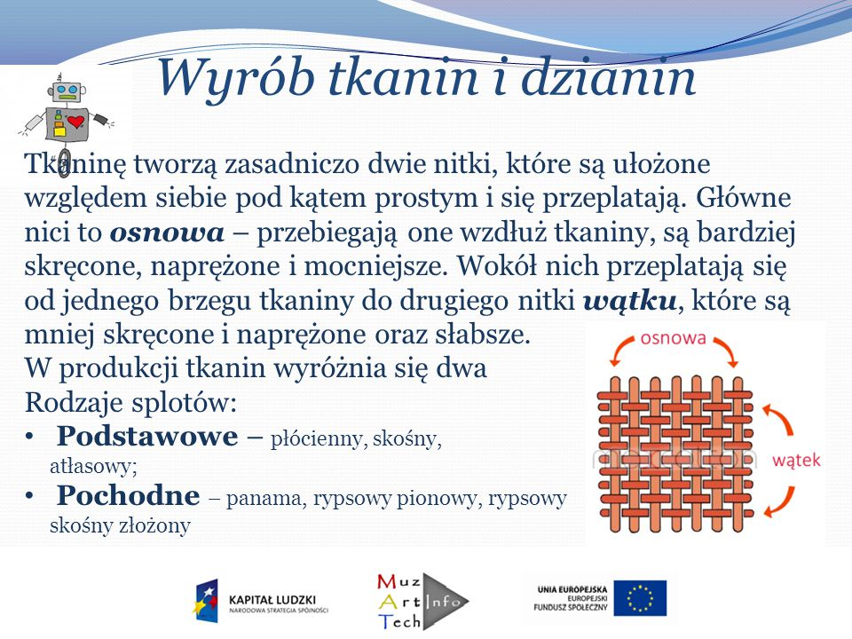
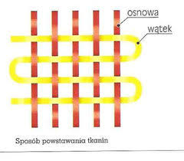

SPLOT PŁÓCIENNY
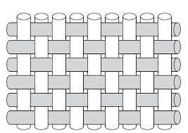

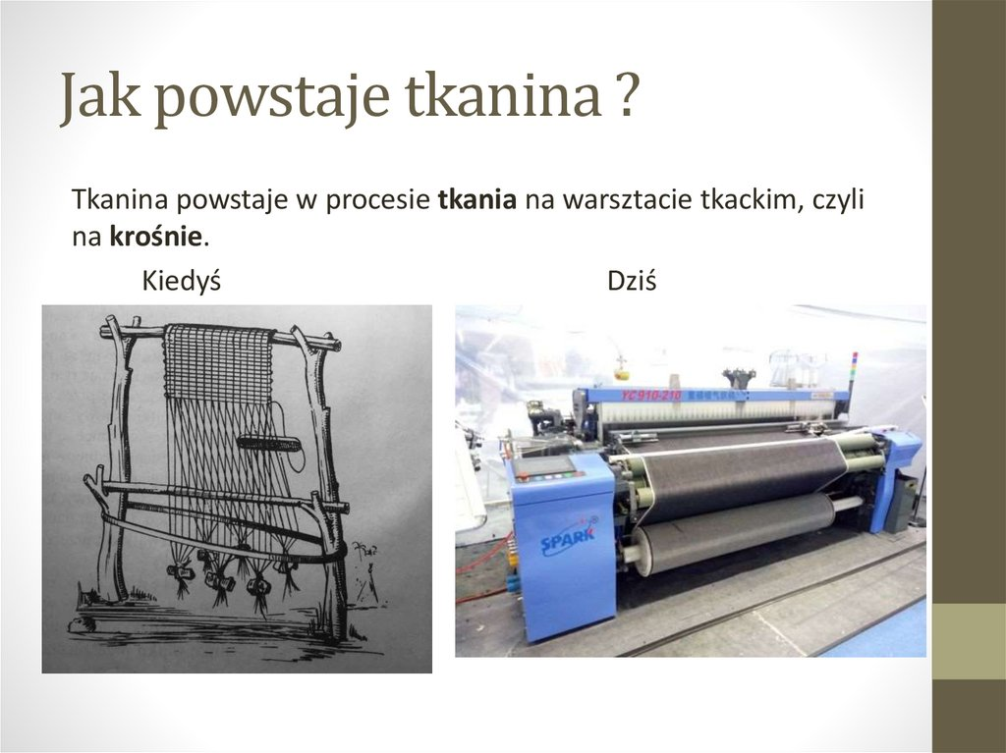

SCHEMAT TKANIA TKANINY
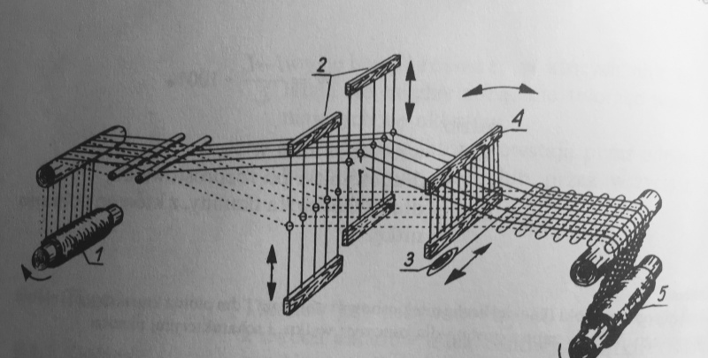

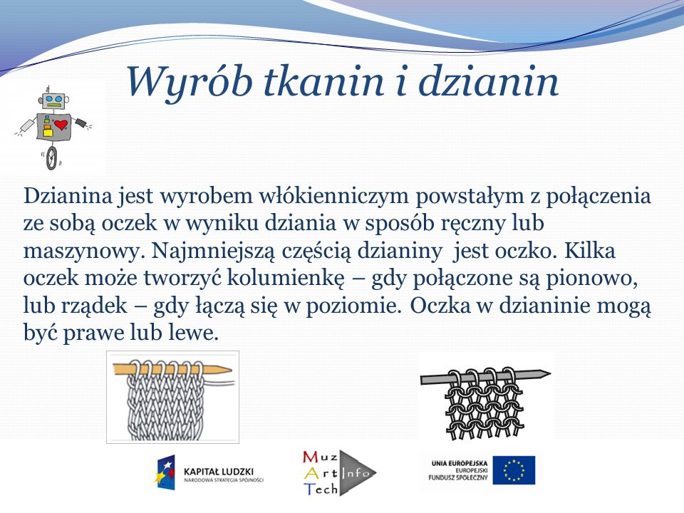

DZIANINA

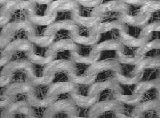

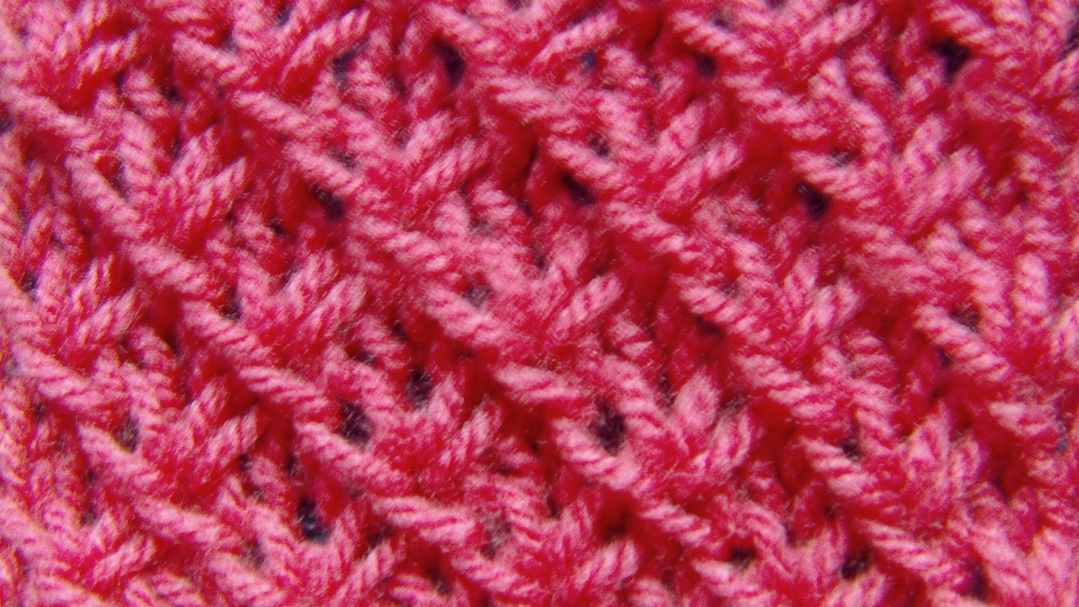

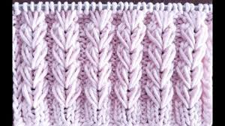

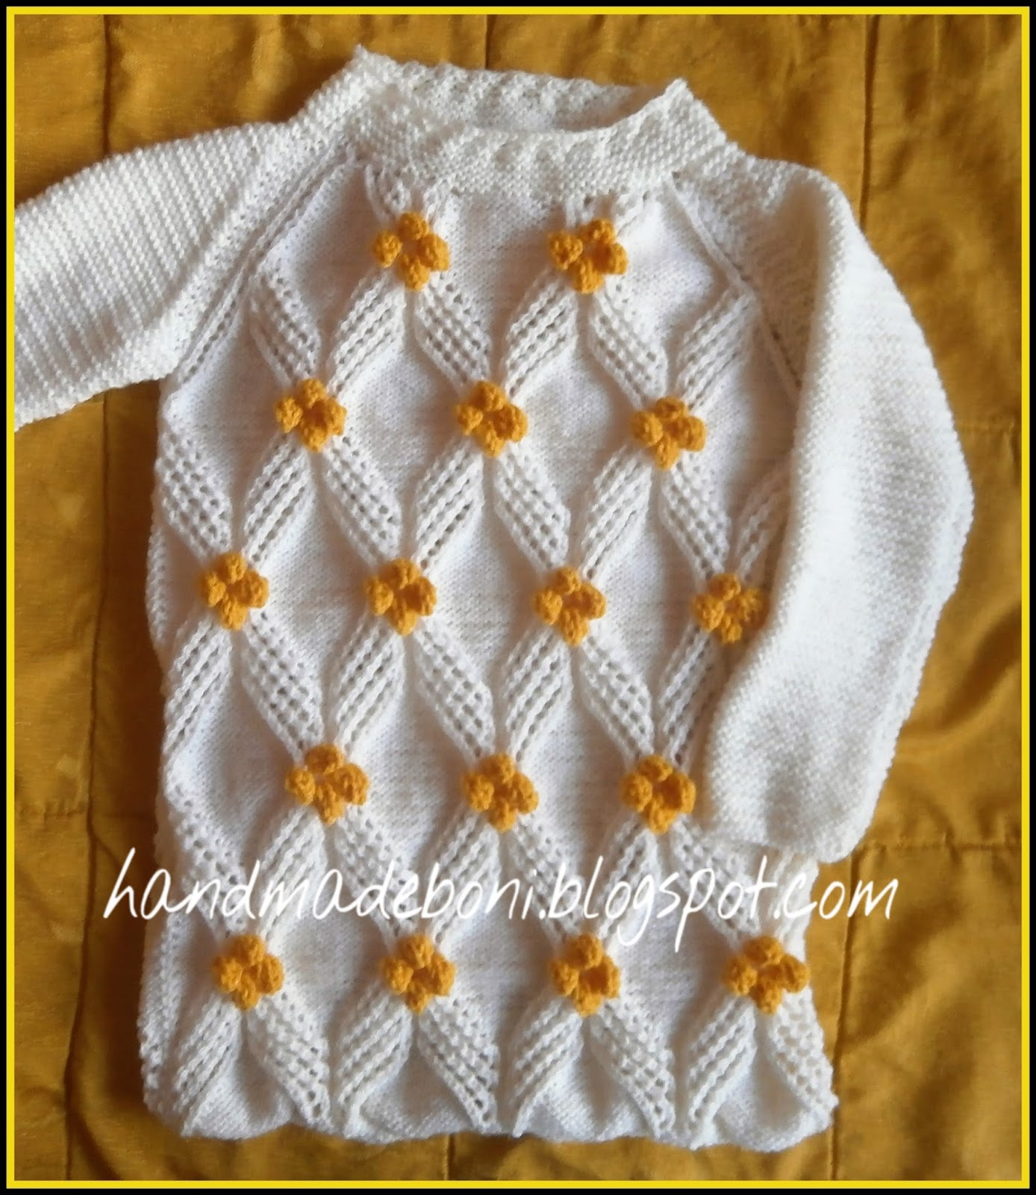
Praca domowa: proszę na podstawie podanego materiału odpowiedzieć na pytania na kartce . Kartki przyniesiecie do sprawdzenia do szkoły:
- Jakiego rodzaju mamy włókna?
- Wymień zalety włókien naturalnych?
- Wymień dwa materiały z których powstają ubrania?

